**BASIS DATA**

**Pemetaan ERD ke Model Relasional 2**

**Lavina 2341760062**

**Tugas**

1. Buat ERD dan model relasional untuk basis data “Peminjaman dan Pengembalian”

pada perpustakaan umum, berdasarkan ketentuan berikut ini :

* 1. Dalam basis data peminjaman dan pengembalian perlu dicatat data buku, anggota, kategori buku, peminjaman, serta pengembalian.

1. Data buku yang perlu dicatat adalah kode buku yang unik, judul, pengarang,

penerbit, tahun terbit, kategori buku, jumlah.

1. Data anggota yang perlu dicatat adalah no anggota dan nama yang unik, alamat, no telepon, no ktp/no siswa, jenis kelamin, dan keterangan.
2. Kategori buku yang perlu dicatat adalah kode dan keterangan yang menunjukkan kategori dari buku. Satu kategori buku bisa banyak buku, sedangkan satu buku hanya memiliki satu kategori, misalnya kategori ‘buku pelajaran’ bisa terdapat buku ‘basis data’, ‘matematika’, ‘bahasa inggris’, dll.
3. Data peminjaman yang perlu dicatat adalah no peminjaman, tgl peminjaman, tgl harus kembali, dan jumlah buku yang dipinjam. Satu peminjaman bisa meminjam banyak buku, sehingga dalam peminjaman perlu dicatat daftar buku yang dipinjam.
4. Data pengembalian perlu dicatat tanggal kembali dan buku yang dikembalikan. Pengembalian mengacu pada peminjaman. Satu peminjaman bisa banyak
5. **Menentukan Entitas**
   1. Buku
   2. Anggota
   3. Kategori_buku
   4. Peminjaman
   5. Detail_peminjaman
   6. Pengembalian
   7. Detail_pengembalian
6. **Menentukan atribut**
   1. Buku
      * **Kode_buku (PK)** : **Primary Attribute**
      * Judul : Simple Attribute
      * Pengarang : Simple Attribute
      * Penerbit : Simple Attribute
      * Tahun_terbit : Simple Attribute
      * ***Kode_kategori_buku (FK referencing Kategori_buku.Kode_kategori_buku)***
      * Jumlah : Simple Attribute
   2. Anggota
      * **No_anggota (PK)**  : **Primary Attribute**
      * Nama_anggota : Simple Attribute
      * Alamat : Simple Attribute
      * No_telp : Simple Attribute
      * No_ktp : Simple Attribute
      * Jenis_kelamin : Simple Attribute
      * Keterangan : Simple Attribute
   3. Kategori_buku
      * **Kode_kategori_buku (PK)** : **Primary Attribute**
      * Nama_kategori_buku : Simple Attribute
   4. Peminjaman
      * **No_peminjaman (PK)** : **Primary Attribute**
      * Tgl_peminjaman : Simple Attribute
      * Tgl_batas_peminjaman : Simple Attribute
      * Qty_buku : Simple Attribute
   5. Detail_peminjaman
      * **Kode_detail_peinjaman (PK)** : **Primary Attribute**
      * ***Kode_buku (FK referencing***

***Buku.Kode_buku)***

* + - Status_peminjaman : Simple Attribute
  1. Pengembalian
     + **No_pengembalian (PK)** : **Primary Attribute**
     + Tgl_pengembalian : Simple Attribute
     + ***No_peminjaman (FK referencing***

***Peminjaman.No_peminajaman)***

* + - Qty_buku_kembali : Simple Attribute
  1. Detail_pengembalian
     + **Kode_detail_pengembalian (PK)** : **Primary Attribute**
     + ***No_pengembalian (FK referencing***

***Pengembalian.No_pengembalian)***

* + - ***Kode_buku (FK referencing***

***Buku.Kode_buku)***

* + - Status_pengembalian : Simple Attribute

1. **Menentukan relasi**
   1. Buku (1) ----- (N) Detail_peminjaman
      * Setiap buku dapat memiliki banyak detail peminjaman.
      * Setiap detail peminjaman terkait dengan satu buku.
   2. Kategori_buku (1) ----- (N) Buku
      * Setiap kategori buku dapat memiliki banyak buku.
      * Setiap buku terkait dengan satu kategori buku.
   3. Anggota (1) ----- (N) Peminjaman
      * Setiap anggota dapat melakukan banyak peminjaman.
      * Setiap peminjaman terkait dengan satu anggota.
   4. Peminjaman (1) ----- (N) Detail_peminjaman
      * Setiap peminjaman memiliki banyak detail peminjaman.
      * Setiap detail peminjaman terkait dengan satu peminjaman.
   5. Peminjaman (1) ----- (1) Pengembalian
      * Setiap peminjaman terkait dengan satu pengembalian.
      * Setiap pengembalian terkait dengan satu peminjaman.
   6. Pengembalian (1) ----- (N) Detail_pengembalian
      * Setiap pengembalian memiliki banyak detail pengembalian.
      * Setiap detail pengembalian terkait dengan satu pengembalian.
2. **ER – Diagram**

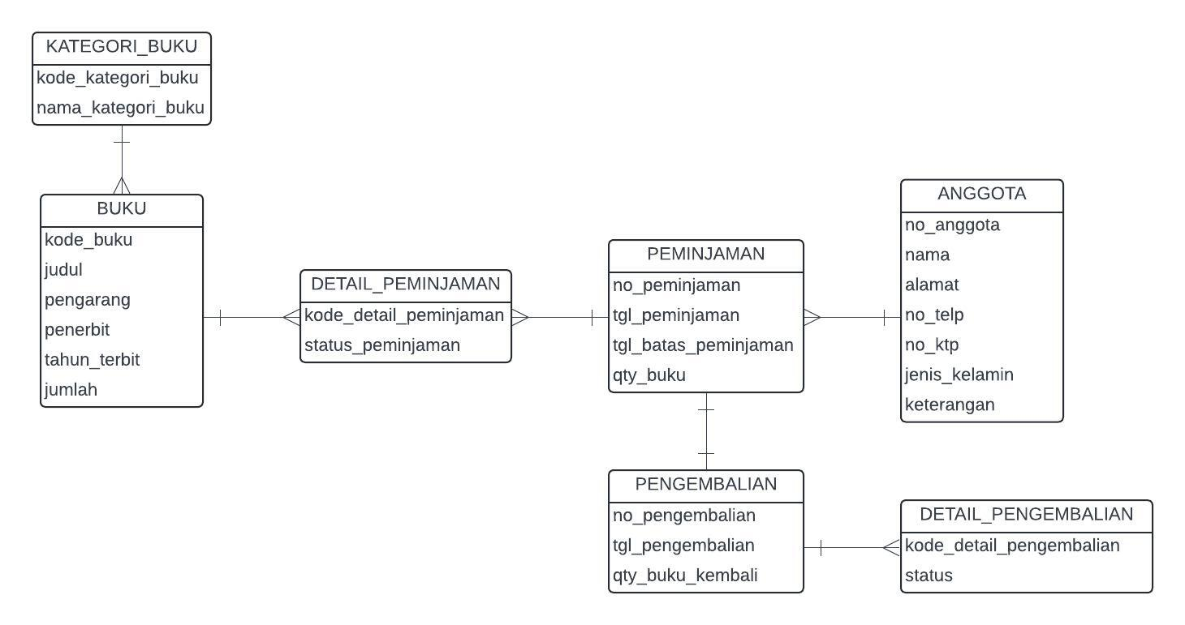

1. **Kemudian dipetakan menjadi bentuk relasi**

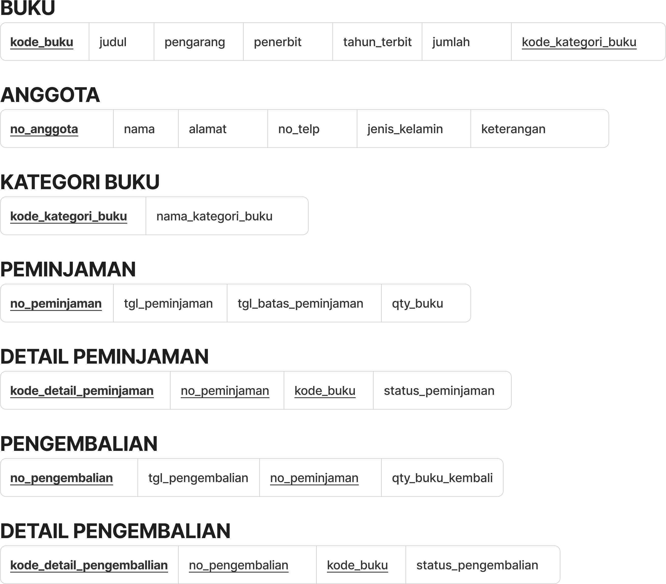

1. **Mapping Skema ER Diagram dengan Referential Integrity Constraint. Referential Integrity adalah sebuah cara untuk menjaga konsistensi data antara tabel yang saling ber-Relasi.**

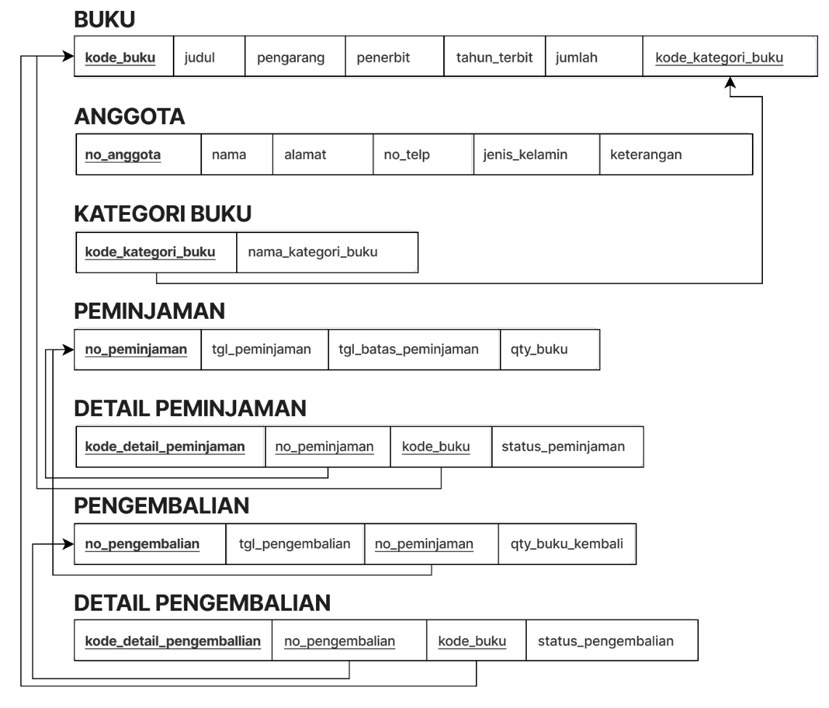

1. 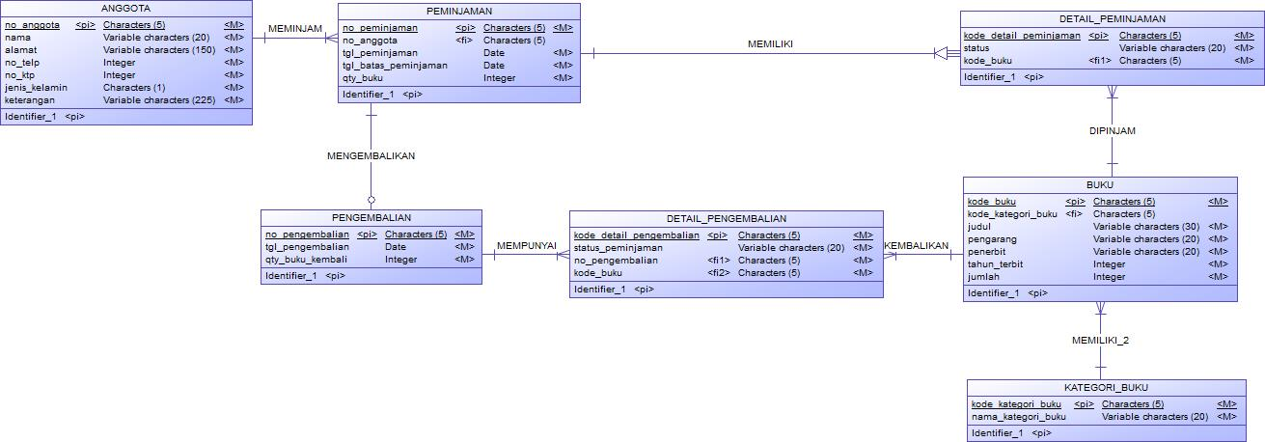**CDM**
2. 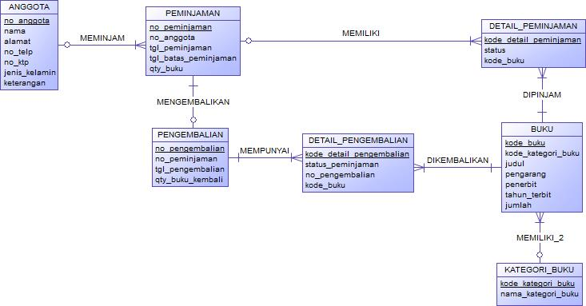**PDM**
3. Buat ERD dan model relasional untuk studi kasus berikut:

Polinema ingin membuat sebuah sistem yang melayani penyewaan fasilitas olahraga. Diketahui fasilitas olahraga yang disediakan adalah beberapa lapangan dengan tiap lapangannya memiliki beberapa properti, misalnya bola dan gawang di lapangan futsal atau net di lapangan bulutangkis. Fasilitas Olahraga ini bisa disewa baik oleh civitas akademika maupun masyarakat umum.Proses Penyewaan memiliki beberapa tahapan. Pertama, si penyewa diharuskan registrasi terlebih dahulu. Registrasi yang dimaksud adalah menuliskan data - data diri si penyewa sebelum melakukan penyewaan. Setelah melakukan registrasi, si penyewa akan mendapat nomor id untuk melakukan reservasi. Pada saat reservasi, penyewa akan menentukan lapangan yang akan di sewa, tanggal menyewa, jam mulai menyewa serta jam akhir menyewa. Setelah penyewa memilih, petugas unit pengelola fasilitas olahraga akan mengecek apakah lapangan yang dipilih sudah disewa orang lain atau belum.

Petugas unit pengelola fasilitas olahraga yang melayani proses reservasi maupun registrasi penyewa ada lah petugas yang sudah terdaftar dalam sistem. Jika sudah disewa maka petugas akan memberitahukan kepada penyewa bahwa ia tidak bisa melakukan penyewaan pada jam tersebut. Jika belum, maka penyewa dapat melakukan penyewaan lapangan yang dipilih. Penyewa diharuskan meninggalkan tanda pengenal saat melakukan penyewaan sebagai jaminan.

Untuk penyewaan lapangan, dikenakan biaya sesuai dengan lapangan yang disewa. Harga sewa pada siang hari dan harga sewa pada malam hari memiliki perbedaan. Malam hari lebih mahal dibandingkan siang hari. Biaya sewa akan dibayar setelah jam untuk menyewa telah habis. Jika penyewa sudah membayar, barulah petugas mengembalikan tanda pengenal penyewa yang dipakai sebagai jaminan di awal penyewaan. Setiap penyewa dapat melakukan penyewaan lebih dari satu kali.

1. **Menentukan entitas**
   1. Registrasi Penyewa
   2. Lapangan
   3. Detail_lapangan
   4. Petugas
   5. Reservasi
   6. Detail_reservasi
2. **Menentukan atribut**
   1. **Registrasi_penyewa**

* **Id_penyewa (PK) : Primary Attribute**
* Nama : Simple Attribute
* Alamat : Simple Attribute
* Nomor_Telepon : Simple Attribute
* Tanda_Pengenal : Simple Attribute
  1. **Lapangan**
* **Id_lapangan (PK) : Primary Attribute**
* Jenis_lapangan : Simple Attribute
* Status_lapangan : Simple Attribute
* harga_sewa_siang : Simple Attribute
* harga_sewa_malam : Simple Attribute
  1. **Detail_lapangan**
* **Id_detail_lapangan (PK): Primary Attribute**
* Id_lapangan : FK referencing Lapangan.Id_lapangan
* Property_lapangan : Simple Attribute
  1. **Petugas**
* **Id_petugas (PK) : Primary Attribute**
* Nama : Simple Attribute
* Jk : Simple Attribute
* Alamat : Simple Attribute
* No_telp : Simple Attribute
  1. **Reservasi**
* **Id_reservasi (PK) : Primary Attribute**
* tanggal menyewa : Simple Attribute
* id_petugas : FK referencing Petugas.id_petugas
* id_penyewa : FK referencing Penyewa.id_penyewa
  1. **Detail_reservasi**
* **Id_detail_reservasi (PK)**: **Primary Attribute**
* Id_reservasi : FK referencing Reservasi.id_reservasi
* Id_lapangan : FK referencing Lapangan.id_lapangan
* jam_mulai_reservasi : Simple Attribute
* jam_akhir_reservasi : Simple Attribute

1. **Menentukan relasi**

* Registrasi Penyewa (1) ----- (N) Reservasi
  + Setiap penyewa dapat melakukan banyak reservasi.
  + Setiap reservasi terkait dengan satu penyewa.
* Petugas (1) ----- (N) Registrasi_penyewa
  + Setiap petugas dapat melakukan banyak registrasi.
  + Setiap registrasi terkait dengan satu petugas
* Petugas (1) ----- (N) Reservasi
  + Setiap petugas dapat melakukan banyak reservasi.
  + Setiap reservasi terkait dengan satu petugas.
* Lapangan (1) ----- (N) Detail_Lapangan
  + Setiap lapangan memiliki banyak detail lapangan.
  + Setiap detail lapangan terkait dengan satu lapangan.
* Lapangan (1) ----- (N) Reservasi
  + Setiap lapangan dapat memiliki banyak reservasi.
  + Setiap reservasi terkait dengan satu lapangan.
* Reservasi (1) ----- (N) Detail_Reservasi
  + Setiap reservasi memiliki banyak detail reservasi.
  + Setiap detail reservasi terkait dengan satu reservasi.

1. 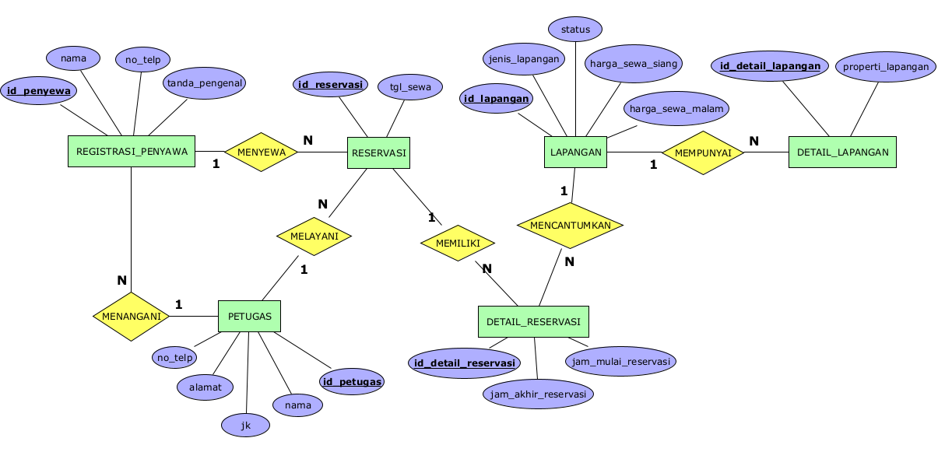**ERD**
2. **Pemetaan ke Model Relasional**

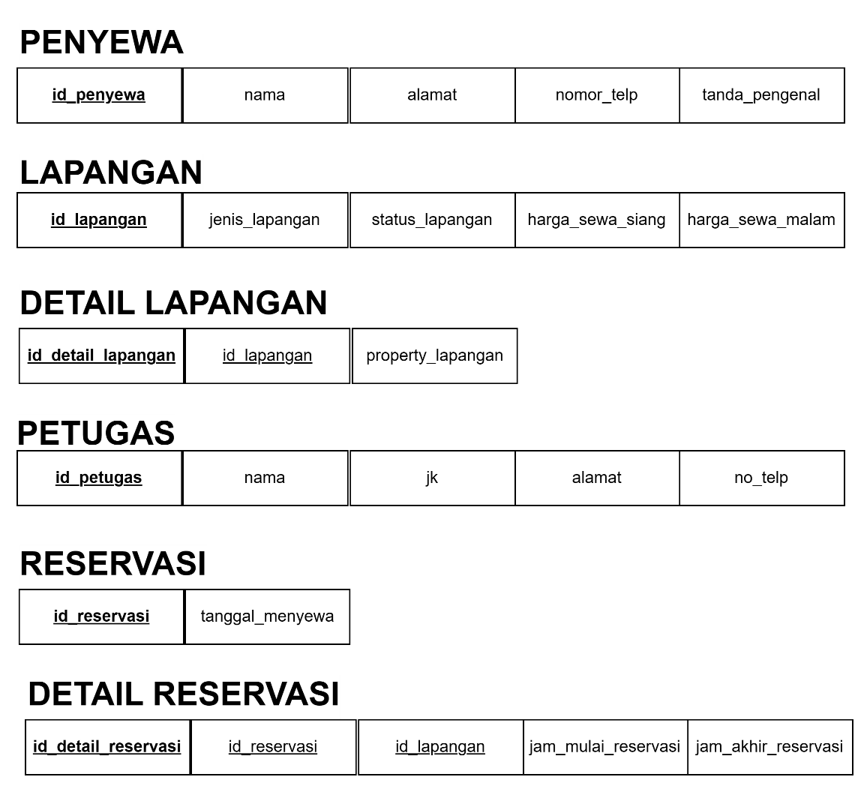

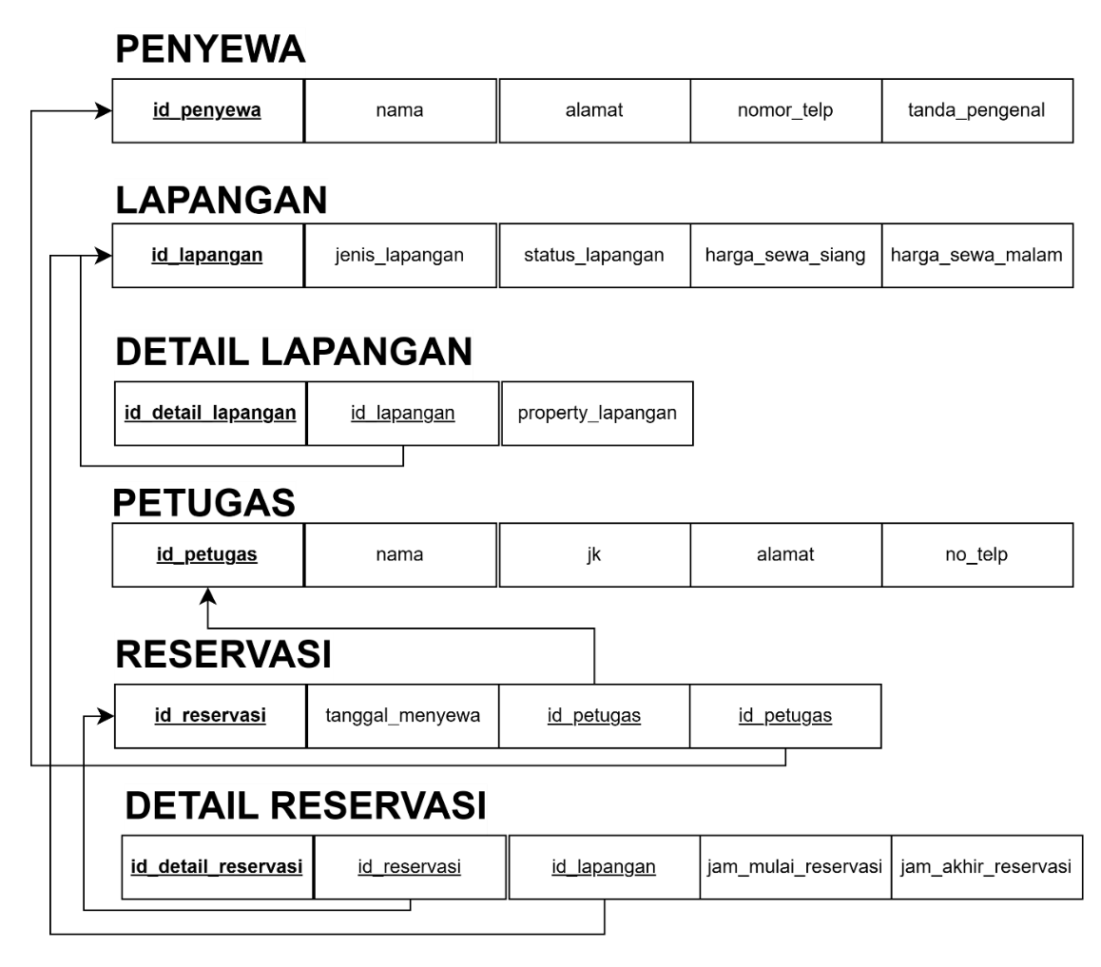

1. **CDM**

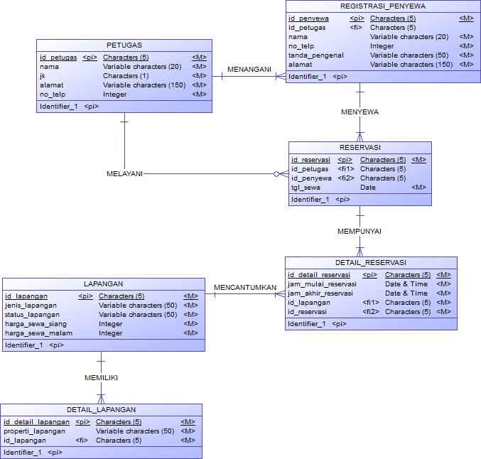

1. **PDM**

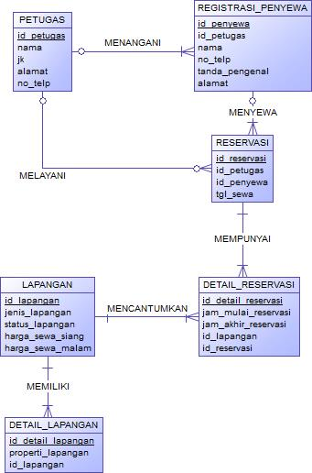

Anggota Kelompok:

1. Lavina 2341760062 mengerjakan ERD, CDM, PDM.
2. Revani Nanda Putri 2341760056 mengerjakan penentuan entitas, atribut, relasi dan model relasional.